Sdružení mariánské mládeže
Lázeňská 61, 250 02 Stará Boleslav

Tě srdečně zve na
1denní duchovní obnovu pro mládež

téma: „Vincenc, světec všedních dnů“

Kdy: sobota 6.5.2017 od 9.00 hod do cca 17.00 hod
Kde: Charitní domov Stará Boleslav, Lázeňská 61

Pro koho: kluci i holky ve věku 15-25 roků

Co Tě čeká: povídání o životě sv. Vincence coby našem příteli,
adorace, mše svatá, dobrý oběd
zkušenost ze služby druhým,
společná modlitba sv. růžence.

Přihlásit se můžeš: mailem: s.romana.smm@centrum.cz nebo telefonicky 775 190 707 nebo zprávou na FB (Romana Dvořáková) co nejdříve, nejpozději do 1.5.2017.
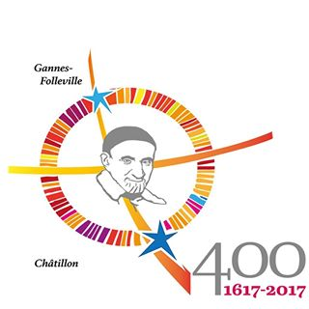
Těšíme se na Tebe
s. Romana Dvořáková dkl a P. Janko Jakubovič CM

V roce 2017 si připomínáme 400. výročí vincentinské charizmy.
Sv. Vincenc de Paul žije stále v našich srdcích svou aktuálností.

